中国铁矿石价格指数（CIOPI）

中国钢铁工业协会 2017年3月16日印发

一、进口铁矿石价格（OPI）
3月16日，直接进口铁矿石62%品位干基粉矿到岸价格为89.96美元/吨（即1.4510美元/吨度），环比每吨上升0.56美元，升幅为0.63%；当月平均价格为88.39美元/吨。
3月16日，现货贸易进口铁矿石62%品位干基粉矿人民币含税价格为754.15元/吨，环比每吨上升3.49元，升幅为0.46%，当月平均价格为740.35元/吨。
3月16日，直接进口铁矿石58%品位干基粉矿到岸价格为79.47美元/吨（即1.3702美元/吨度），环比每吨上升0.86美元，升幅为1.09%；当月平均价格为78.09美元/吨。
3月16日，现货贸易进口铁矿石58%品位干基粉矿人民币含税价格为647.35元/吨，环比每吨上升5.11元，升幅为0.80%，当月平均价格为633.66元/吨。
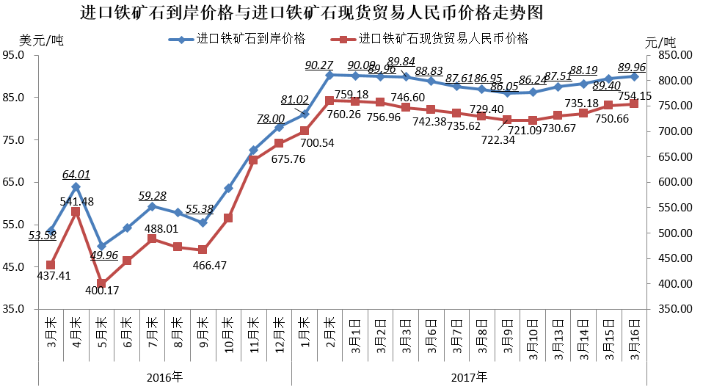
二、国产铁矿石价格
3月16日，国产铁矿石62%品位干基铁精矿含税价格为694.54元/吨，环比每吨上升3.62元，升幅为0.52%；比进口铁矿石低59.61元/吨，降幅为7.90%；当月平均价格为689.95元/吨，比进口铁矿石低50.40元/吨，升幅为6.81%。
3月16日，国产铁矿石65%品位干基铁精矿含税价格为756.31元/吨，环比每吨上升4.24元，升幅为0.56%；当月平均价格为750.93元/吨。
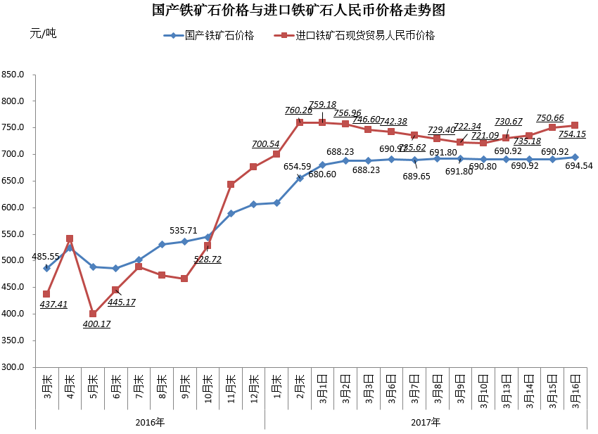
三、中国铁矿石价格指数（CIOPI）
3月16日，中国铁矿石价格指数（CIOPI）323.05点，环比上升1.97点，升幅为0.61%。其中：国产铁矿石价格指数为269.91点，环比上升1.40点，升幅为0.52%；进口铁矿石价格指数为333.06点，环比上升2.07点，升幅为0.63%。
